Задание 1. Описание: Напишите функцию datetime_info(date_str), которая принимает строку в формате 'YYYY-MM-DD' и возвращает словарь с информацией о дате и времени:

- Дата в формате 'ДД-ММ-ГГГГ'

- День недели

- Количество дней до следующего года

**from datetime import datetime**

**def datetime_info(date_str):**

**date_obj = datetime.strptime(date_str, '%Y-%m-%d')**

**formatted_date = date_obj.strftime('%d-%m-%Y')**

**weekday = date_obj.strftime('%A')**

**next_year = datetime(date_obj.year + 1, 1, 1)**

**days_until_next_year = (next_year - date_obj).days**

**return {**

**'formatted_date': formatted_date,**

**'weekday': weekday,**

**'days_until_next_year': days_until_next_year**

**}**

**date_str = '2024-12-19'**

**info = datetime_info(date_str)**

**print(info)**

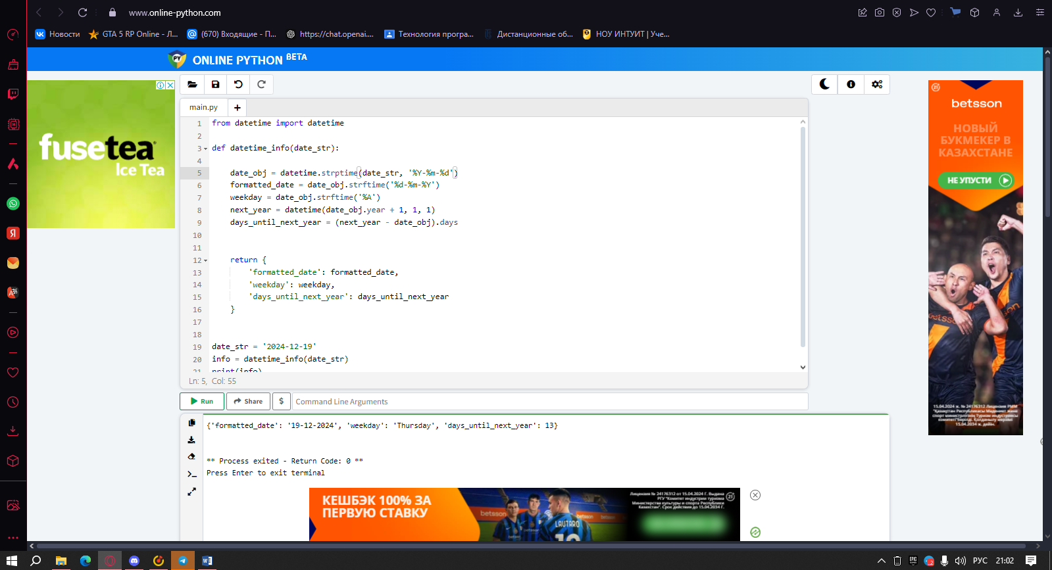

Задание 2

Описание: Напишите функцию write_and_read_file(filename, content), которая:

- Записывает строку content в файл с именем filename.

- Считывает содержимое файла и возвращает его.

**def write_and_read_file(filename, content):**

**with open(filename, 'w') as file:**

**file.write(content)**

**with open(filename, 'r') as file:**

**file_content = file.read()**

**return file_content**

**filename = 'example.txt'**

**content = 'I am a talking file!'**

**file_content = write_and_read_file(filename, content)**

**print(file_content)**

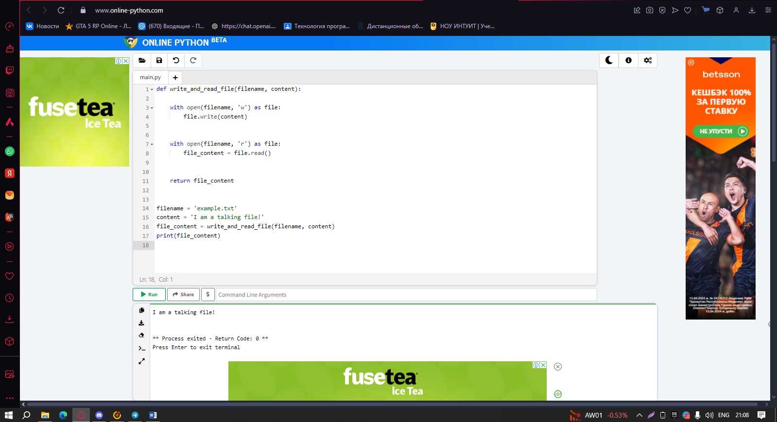

Задание 3

Напишите функцию list_files_in_directory(directory_path), которая принимает путь к каталогу и возвращает список всех файлов в этом каталоге (без подкаталогов).

**import os**

**def list_files_in_directory(directory_path):**

**files = []**

**for entry in os.listdir(directory_path):**

**full_path = os.path.join(directory_path, entry)**

**if os.path.isfile(full_path):**

**files.append(entry)**

**return files**

**directory_path = r'D:\Пример'**

**files = list_files_in_directory(directory_path)**

**print(files)**

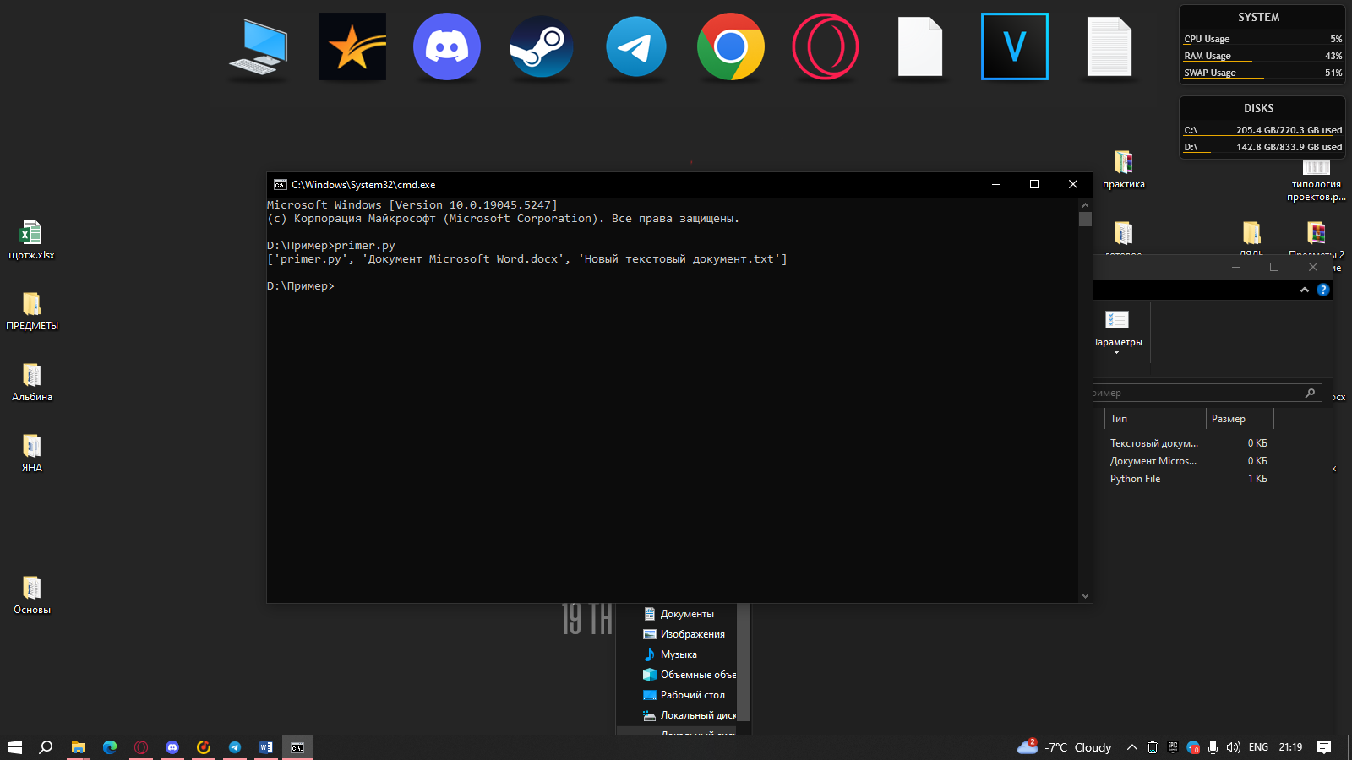

Задание 4

Описание: Напишите функцию ensure_directory_exists(directory_path), которая проверяет, существует ли указанный каталог. Если каталог не существует, функция должна создать его

**import os**

**def ensure_directory_exists(directory_path):**

**if not os.path.exists(directory_path):**

**os.makedirs(directory_path)**

**print(f"Каталог '{directory_path}' был успешно создан.")**

**else:**

**print(f"Каталог '{directory_path}' уже существует.")**

**directory_path = r'D:\Пример2\Пример' # Путь к каталогу**

**ensure_directory_exists(directory_path)**

